Neobvezni izbirni predmet šport – 4., 5. in 6. razred
4.5. – 8.5. 2020

Pozdravljeni učenci! Počitnice so končale in spet se moramo usesti za računalnike ter nadaljevati s šolskim delom. Upam, da ste počitnice izkoristili za aktivnosti v naravi. Z aktivnostmi nadaljujte še naprej. Gibajte se vsak dan vsaj eno uro. Če imate možnost, hodite s starši vsak dan na sprehode, pohode, kolesarjenje, rolkanje,…
Še par idej kaj lahko počnete ta teden:

- GUMITVIST

Skakanje z elastiko je odlična igra, ki jo lahko izvajate tudi doma. K igri povabite brate in sestre ali starše, elastiko lahko zataknete tudi med dva stola. Skakanje čez elastiko izboljšuje eksplozivno moč nog, gibljivost in koordinacijo. Načine skakanja in igre si lahko tudi sami izmislite.

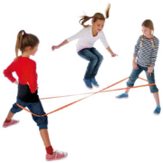

2. BADMINTON
Če doma imate loparje za badminton, se lahko odlično razgibate in sprostite s to igro na prostem. Igro poznate. Organizirajte turnir za svoje družinske člane. Če se želite z igro še bolj pozabavati, pa si namesto žogice napihnite balon.
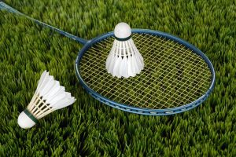

Lahko mi se še naprej oglašate po elektronski pošti. Napišite mi kako vam gre izvajanje vaj. Mogoče izvajate kakšne vaje, ki bi bile zanimive tudi ostalim učencem. Vesela bom tudi kakšne fotografije ali filmčka kako telovadite.
Moj elektronski naslov: duska.suzic@gmail.com

GIBAJTE SE IN OSTANITE ZDRAVI!

